06 (05)
(месяц) (номер)

ВЕСТНИК

муниципальных правовых актов
Кирсановского сельского поселения
Грибановского муниципального района
Воронежской области

26.06.2020

Учредитель:
Совет народных депутатов
Кирсановского сельского поселения
Грибановского муниципального района
Воронежской области

АДМИНИСТРАЦИЯ
КИРСАНОВСКОГО СЕЛЬСКОГО ПОСЕЛЕНИЯ
ГРИБАНОВСКОГО МУНИЦИПАЛЬНОГО РАЙОНА
ВОРОНЕЖСКОЙ ОБЛАСТИ

ПОСТАНОВЛЕНИЕ

от 25.06. 2020 г. № 20
с. Кирсановка

О внесении изменений в схему размещения нестационарных торговых объектов на территории Кирсановского сельского поселения Грибановского муниципального района Воронежской области

В соответствии с Федеральным законом РФ от 28.12.2009 г. № 381-ФЗ «Об основах государственного регулирования торговой деятельности в Российской Федерации», приказом департамента предпринимательства и торговли Воронежской области от 22.06.2015 N 41 "Об утверждении Порядка разработки и утверждения схемы размещения нестационарных торговых объектов органами местного самоуправления муниципальных образований на территории Воронежской области", Уставом Кирсановского сельского поселения, администрация сельского поселения

ПОСТАНОВЛЯЕТ:

1. Внести в текстовую и графическую части схемы размещения нестационарных торговых объектов на территории Кирсановского сельского поселения Грибановского муниципального района Воронежской области, утвержденные постановлением администрации Кирсановского сельского поселения Грибановского муниципального района от 03.04. 2015 г. № 21 «Об утверждении схемы размещения нестационарных торговых объектов на территории Кирсановского сельского поселения Грибановского муниципального района Воронежской области» изменения, согласно приложению к настоящему постановлению.
2. Опубликовать настоящее постановление в «Вестнике муниципальных правовых актов Кирсановского сельского поселения Грибановского муниципального района Воронежской области».
3.Разместить на официальном сайте администрации Кирсановского сельского поселения

Глава сельского поселения |  | А.И.Стародубцев

Приложение к
постановлению администрации
Кирсановского сельского поселения
Грибановского муниципального района
от 25.06.2020 г. № 20

Приложение 1 к
постановлению администрации
Кирсановского сельского поселения
Грибановского муниципального района
от 03.04.2015 г. № 21

СХЕМА
размещения нестационарных торговых объектов на территории Кирсановского сельского поселении Грибановского муниципального района Воронежской области

№  п/п | Адрес  (местоположение объекта) | Площадь  (кв.м) | Количество нестационарных торговых объектов | Тип нестационарного торгового объекта | Группа  товаров | Использование нестационарного торгового объекта субъектами малого и среднего предпринимательства | Период размещения
1 | 2 | 3 | 4 | 5 | 6 | 7 | 8
 | с. Кирсановка  земельный участок  ул.Свободы 3а | 800 | 15 | лотки | Смешанные товары |  | Еженедельно по средам

Приложение №2
к постановлению администрации
Кирсановского сельского поселения
Грибановского муниципального района
от 25.06..2020 г. №20

Карта-схема
размещения нестационарных торговых объектов
на территории Кирсановского сельского поселения
Грибановского муниципального района

лотки
- 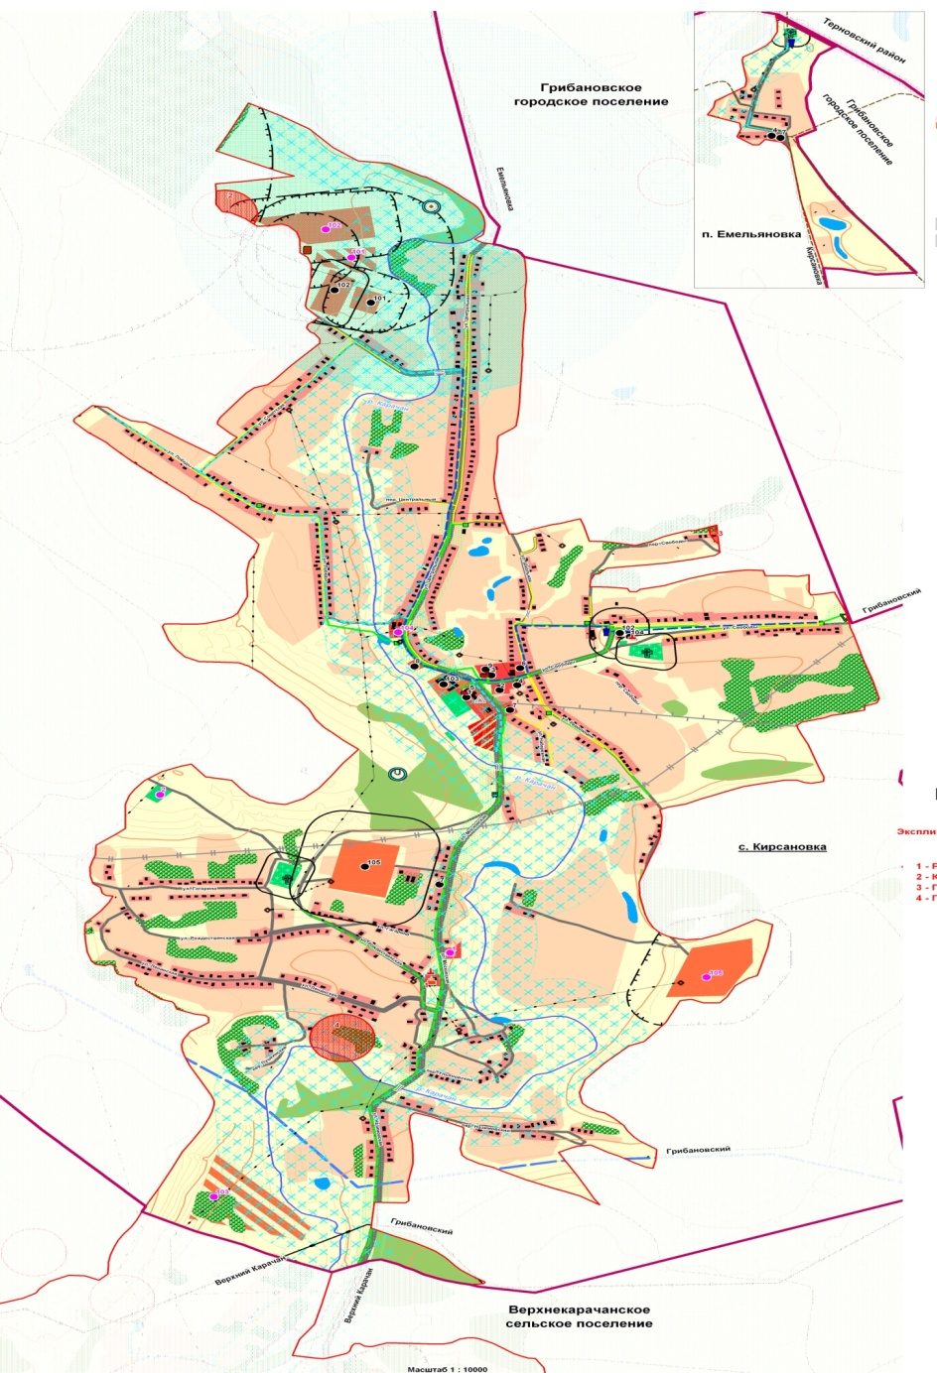

Начальник Грибановского филиала
ОАО «МРСК Центра» - «Воронежэнерго» Ю.Н.Долженко

Директор филиала ОАО
«Газпром газораспределения Воронеж»
в пгт. Грибановский А. И. Новокщенов

Начальник Грибановского линейно-технического
цеха Борисоглебского межрайонного центра
технической эксплуатации телекоммуникаций В.А. Лузгин

Глава Кирсановского сельского поселения Грибановского муниципального района Воронежской области Стародубцев А.И.
Адрес редакции: 397221 Воронежская область, Грибановский муниципальный район, с. Кирсановка, ул.Центральная , д.4
(47348) 4-73-21
Адрес издателя: 397221Воронежская область, Грибановский муниципальный район, с. Кирсановка, ул.Центральная , д.4
Адрес типографии: 397221 Воронежская область, Грибановский муниципальный район, с. Кирсановка, ул.Центральная , д.4

Подписано к печати: 26.06.2020 г. 15 часов
Тираж 10 экз.

